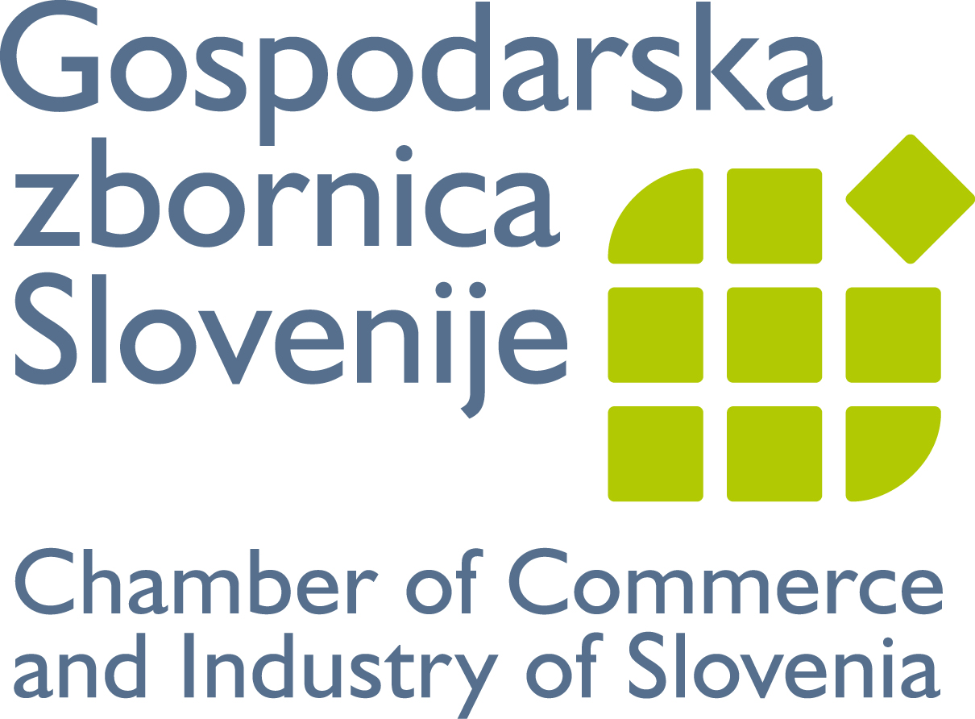


ПРИЈАВНИ ЛИСТ
ПОСЛОВНИ ФОРУМ СЛОВЕНИЈА-СРБИЈА
Четвртак, 01.02.2018. у 13,30 сати, ГЗС, Димичева 13, Љубљана

ПОДАЦИ О ПРЕДУЗЕЋУ
Назив фирме:
Матични број:
Адреса:
Поштански број: | Место/град:
Тел: | Факс:
Имејл: | Сајт:
Делатност – опис (највише 300 карактера):

ПОДАЦИ О УЧЕСНИКУ
Име, презиме, функција | Бр. мобилног тел, имејл
1.
2.
УЧЕШЋЕ НА ПАНЕЛУ
(заокружити)
1. Дигитализација економије и државе;
2. Заштита животне средине;
3. Туризам;
4. Старт-ап окружење;
5. Електична и металска индустрија (укључујући и наменску индустрију);
Б2Б РАЗГОВОРИ
Да ли сте заинтересовани за учешће у Б2Б разговорима?
1. ДА 2. НЕ
НАВЕДИТЕ РЕДНИ БРОЈ КОМПАНИЈА ЗА Б2Б (из списка):
Напомена: Списак словенчких компанија које су се пријавиле и који ће се редовно ажурирати можете отворити на следећем сајту: https://www.gzs.si/Dogodki/1-02-2018/obisk-poslovne-delegacije-iz-srbije-ob-skupnem-zasedanju-vlad-r-slovenije-in-r-srbije.

Пријаву послати најкасније до четвртка, 24.01.2018. на имејл: marko.mandic@pks.rs

